Môn học | Phân tích và Thiết kế Hệ thống
Sinh viên thực hiện | Hoàng Minh Quang
MSSV | PTIT-HN-153
Ngày nộp | 14-11-2025

CHƯƠNG 1. GIỚI THIỆU (INTRODUCTION) 2
1.1. Mục đích 2
1.2. Bối cảnh và Vấn đề cần giải quyết 3
1.3. Mục tiêu của hệ thống 3
1.4. Phạm vi của Hệ thống 3
1.5. Định nghĩa, Từ viết tắt 7
CHƯƠNG 2. MÔ TẢ TỔNG QUAN (OVERALL DESCRIPTION) 8
2.1. Bối cảnh Sản phẩm 8
2.2. Kiến trúc hệ thống 8
2.3.Các chức năng chính của Hệ thống 9
2.3. Đặc điểm Người dùng (Actors) 11
2.4. Các ràng buộc 12
CHƯƠNG 3. YÊU CẦU CỤ THỂ (SPECIFIC REQUIREMENTS) 13
3.1. Yêu cầu về Giao diện Người dùng 13
3.2. Yêu cầu Chức năng 14
3.3. Yêu cầu Phi chức năng 16
3.4. Yêu cầu về Cơ sở dữ liệu Logic 17

CHƯƠNG 1. GIỚI THIỆU (INTRODUCTION)

1.1. Mục đích
Tài liệu này (Software Requirements Specification - SRS) đặc tả các yêu cầu chức năng và phi chức năng cho dự án "Hệ thống Quản lý Phòng khám "Nụ Cười Việt" (NCV-CMS)". Tài liệu này là nguồn tham chiếu chính thức và là "nguồn chân lý duy nhất" cho tất cả các bên liên quan, bao gồm Ban quản lý phòng khám, nha sĩ, nhân viên lễ tân và Đội ngũ phát triển, trong suốt vòng đời của dự án. Nó định nghĩa rõ ràng những gì hệ thống sẽ làm, các tiêu chuẩn chất lượng cần đạt được, và là cơ sở cho các hoạt động thiết kế, lập trình, kiểm thử và nghiệm thu sau này.

1.2. Bối cảnh và Vấn đề cần giải quyết
Bối cảnh: Phòng khám nha khoa tư nhân "Nụ Cười Việt" hiện có 2 nha sĩ chính và 1 nhân viên lễ tân. Mọi hoạt động từ đặt lịch hẹn, quản lý hồ sơ bệnh nhân, đến ghi chép liệu trình điều trị đều đang được thực hiện thủ công qua sổ sách và các file Excel rời rạc. Điều này dẫn đến nhiều vấn đề:
- Trùng lặp lịch hẹn: Nhân viên lễ tân thường xuyên ghi nhầm hoặc xếp chồng hai cuộc hẹn vào cùng một khung giờ của một nha sĩ, gây phiền toái cho cả bệnh nhân và nha sĩ.
- Khó tra cứu hồ sơ: Việc tìm lại lịch sử khám bệnh, các ghi chú, hoặc phim X-quang của một bệnh nhân cũ rất mất thời gian.
- Quên lịch tái khám: Không có cơ chế tự động nhắc nhở bệnh nhân về lịch tái khám, dẫn đến tỷ lệ bệnh nhân quay lại thấp.
Vấn đề cần giải quyết: Thiếu chuyên nghiệp trong quy trình làm việc thủ công tạo cảm giác thiếu tin cậy và không hiện đại trong mắt khách hàng.

1.3. Mục tiêu của hệ thống
Xây dựng một ứng dụng web nội bộ giúp số hóa và tự động hóa 3 mảng nghiệp vụ chính: Quản lý Lịch hẹn, Quản lý Hồ sơ Bệnh nhân, và Quản lý Điều trị.

1.4. Phạm vi của Hệ thống
Các chức năng có trong hệ thống (In-scope):
- Module Quản lý Bệnh nhân (Patient Management)
  - Quản lý thông tin chi tiết của bệnh nhân:
    - Mã bệnh nhân.
    - Họ tên
    - Ngày sinh
    - Giới tính
    - Số điện thoại
    - Địa chỉ
    - Một mục ghi chú về tiền sử bệnh lý(nếu có).
  - Quản lý trang thái của bệnh nhân.
    - Có mặt
    - Không có mặt
  - Nhân viên lễ tân có thể tìm kiếm hồ sơ bệnh nhân theo:
    - Mã bệnh nhân
    - Họ tên
    - Số điện thoại
- Module Quản lý Nha sĩ (Dentist Management)
  - Quản lý thông tin của nha sĩ
    - Họ tên
    - Ngày sinh
    - Giới tính
    - Số điện thoại
    - Địa chỉ
  - Quản lý trang thái hoạt động
    - Trống lịch
    - Bận
- Module Quản lý Lịch hẹn (Appointment Schedules Management):
  - Đặt lịch hẹn mới:
    - Bệnh nhân cần đặt lịch
    - Nha sĩ mà bệnh nhân chọn
    - Chọn khung giờ khám còn trống
    - Lý do tới khám
  - Theo dõi lịch hẹn:
    - Bệnh nhân
    - Nha sĩ
    - Thời gian
    - Trạng thái:
      - Chưa đến lịch
      - Đang chờ khám
      - Đang khám
      - Đã khám
      - Chờ thanh toán
      - Đã thanh toán
      - Đã huỷ

  - Huỷ lịch hẹn:
    - Bệnh nhân cần huỷ lịch hẹn
    - Chuyển trạng thái sang “Đã huỷ”
  - Check-in bệnh nhân
    - Tìm kiếm và xác nhận bệnh nhân tới khám
    - Chuyển trạng thái của lịch hẹn đã được đặt sang “Đang chờ khám”
  - Tác vụ tự động
    - Hệ thống tự động gửi tin nhắn SMS (hoặc Zalo) nhắc nhở bệnh nhân về lịch hẹn trước 24h.
- Module Quản lý điều trị & Thanh toán (Treatment & Circulation Management):
  - Ghi nhận phiếu khám:
    - Nha sĩ xem danh sách các bệnh nhân có trạng thái “Đang chờ khám”
    - Nha sĩ gọi lần lượt từng bệnh nhân vào và chuyển đổi trạng thái lịch khám của bệnh nhân đó sang “Đang khám”
    - Nha sĩ tạo phiếu khám
      - Chuẩn đoán
      - Ghi chú điều trị
      - Các dịch vụ/ thủ thuật đã thực hiện và đơn giá
    - Chuyển trạng thái của lịch hẹn đó sang “Chờ thanh toán”
  - Thanh toán
    - Lễ tân xem danh sách chờ thanh toán
    - Chọn 1 bệnh nhân và hiển thị phiếu khám của bệnh nhân đó
    - Hệ thống tự động tính toán tổng chi phí
    - Xác nhận thanh toán từ bệnh nhân
    - Chuyển đổi trạng thái lịch hẹn của bệnh nhân đó sang “Đã thanh toán”
- Module Báo cáo & Thống kê:
  - Báo cáo các bệnh nhân đã đăng ký lịch khám.
  - Báo cáo các bệnh nhân huỷ lịch khám
  - Thống kê số lượng bệnh nhân trong 1 tháng.
- Module Tra cứu:
  - Cung cấp chức năng tìm kiếm nha sĩ và bệnh nhân với nhiều tiêu chí.

Các chức năng không có trong hệ thống (Out-of-scope):
- Hệ thống không quản lý các hoạt động khám chưa bệnh của các phòng khám khác.
- Hệ thống không có cổng thông tin cho bệnh nhân tự đăng nhập và quản lý tài khoản từ xa (sẽ được xem xét cho Giai đoạn 2).

1.5. Định nghĩa, Từ viết tắt
Từ | Định nghĩa
NCV-CMS | Nụ Cười Việt - Clinic Management System.
Bệnh nhân (Patient): | Bệnh nhân có thể đặt lịch và huỷ lịch khám
Nha sĩ (Dentist): | Nha sĩ có thể theo dõi các bệnh nhân đặt lịch, khám chưa bệnh và tạo phiếu khám.
Lễ tân (Receptionist): | Quản lý lịch khám, khách hàng, nha sĩ, tiếp nhận thanh toán.

CHƯƠNG 2. MÔ TẢ TỔNG QUAN (OVERALL DESCRIPTION)

2.1. Bối cảnh Sản phẩm
NCV-CMS là một ứng dụng web nội bộ (web-based internal application), được truy cập thông qua trình duyệt trên các thiết bị tại quán (PC, laptop, máy tính bảng). Dữ liệu của hệ thống sẽ được quản lý bởi một cơ sở dữ liệu tập trung, có thể được đặt tại quán hoặc trên một dịch vụ đám mây đơn giản.

2.2. Kiến trúc hệ thống
Dựa trên kết quả khảo sát bài toán, sơ đồ kiến trúc của hệ thống được xây dựng. Qua sơ đồ ta có thể thấy được luồng hoạt động cơ bản và phương hướng lập trình phát triển hệ thống.
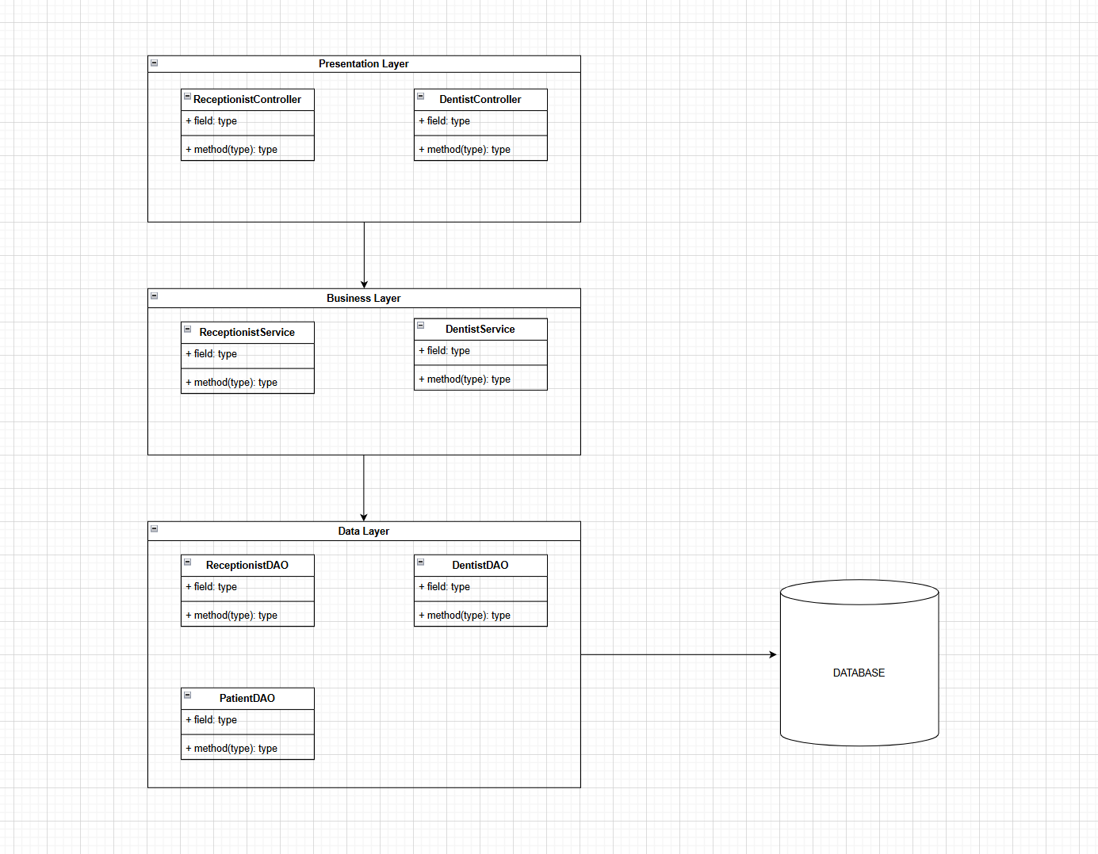

2.3.Các chức năng chính của Hệ thống
Hệ thống được thiết kế xoay quanh hai nhóm đối tượng người dùng chính, cung cấp các chức năng phù hợp với vai trò của họ. Các chức năng này được thể hiện tổng quan qua biểu đồ Use Case dưới đây.
- Mô tả: Quản lý phòng khám là một ứng dụng giúp cho phòng khám có thể quản lý và thực hiện mọi chức năng khi người dùng cần đặt lịch khám bệnh.
- Actors: Bệnh nhân, Lễ Tân, Nha sĩ, Hệ thống

- Use Cases:
  - Nhóm Quản lý Lịch khám (do Lễ Tân thực hiện):
    - Tạo hồ sơ bệnh nhân
    - Thêm, sửa, xoá, xem chi tiết lịch khám
  - Đăng kí lịch khám
    - Lấy thông tin bệnh nhân
    - Bệnh nhân chọn nha sĩ
    - Bệnh nhân chọn khung ngày/giờ mà nha sĩ trống lịch
  - Tìm kiếm bệnh nhân
  - Lọc lịch hẹn theo trạng thái
    - Chờ khám
    - Đang khám
    - Đã khám - chờ thanh toán
    - Đã thanh toán
    - Đã huỷ

  - Tìm kiếm nha sĩ
  - Lọc nha sĩ theo trạng thái
    - Bận
    - Trống lịch

  - Nha sĩ xem danh sách bệnh của mình
  - Khám bệnh
    - Chuyển trạng thái của lịch hẹn
      - Đã khám - chờ thanh toán

[Hình ảnh: Biểu đồ Use Case tổng thể]
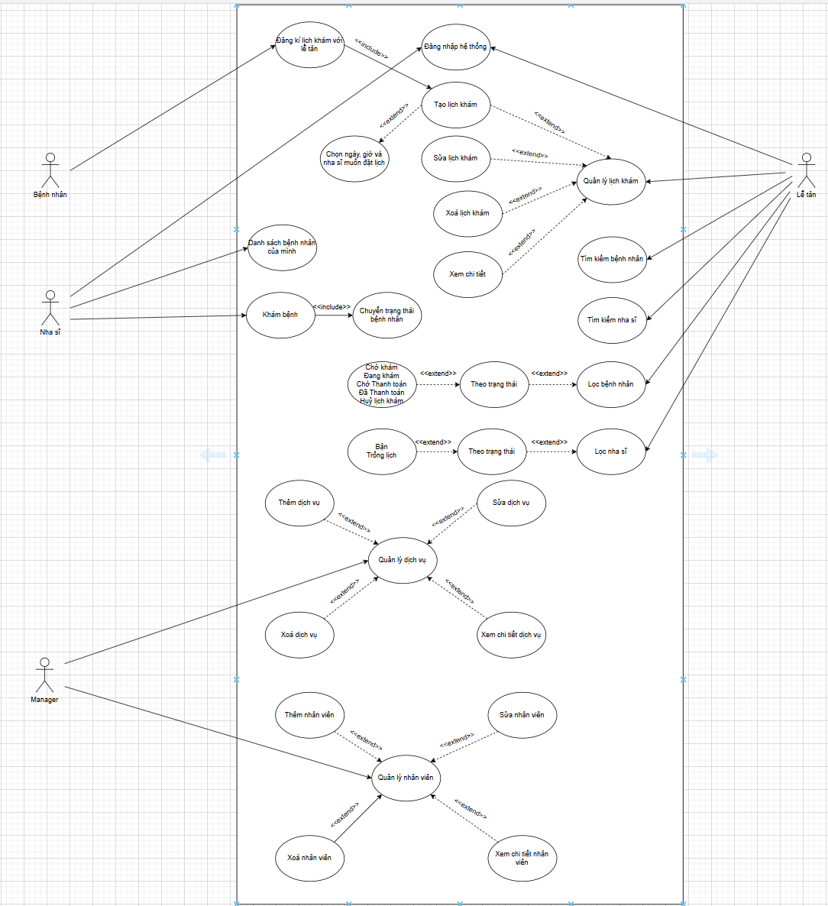

2.3. Đặc điểm Người dùng (Actors)
- Lễ tân: Là người dùng chính, thực hiện các giao dịch hàng ngày. Yêu cầu có kỹ năng sử dụng máy tính cơ bản, có khả năng nhập liệu và tìm kiếm thông tin.
- Nha sĩ: Là người trực tiếp tiếp nhận bệnh nhân, chẩn đoán, khám chưa bệnh và kê đơn thuốc.
- Quản lý phòng khám: Giám sát hoạt động của phòng khám, xem báo cáo doanh thu, danh sách bệnh nhân và các nha sĩ.
- Hệ thống :Là một tác nhân tự động, thực hiện các công việc đã được lập lịch (ví dụ: chạy vào lúc 0h00 mỗi ngày) mà không cần sự can thiệp của con người.

2.4. Các ràng buộc

Lịch hẹn & Thời gian làm việc
- RB-01: Mỗi bác sĩ chỉ có thể nhận tối đa 5 lịch hẹn/ngày
- RB-02: Không thể đặt lịch trùng thời gian cho cùng một bác sĩ.
- RB-03: Lịch hẹn chỉ được tạo bởi lễ tân khi bệnh nhân gọi điện hoặc đến trực tiếp.
- RB-04: Không thể đặt lịch ngoài giờ làm việc (8:00–17:00).
Thông tin bệnh nhân
- RB-05: Mỗi bệnh nhân có mã định danh duy nhất
- RB-06: Thông tin bệnh nhân (tên, số điện thoại, ngày sinh, giới tính) là bắt buộc.
- RB-07: Hồ sơ bệnh nhân chỉ được tạo và sửa bởi lễ tân.
Điều trị & Kê đơn
- RB-08: Nha sĩ có thể thay đổi trạng thái lịch hẹn và kê đơn thuốc
Phân quyền người dùng
- RB-09: Lễ tân: thêm/sửa/xóa lịch hẹn, thêm bệnh nhân mới.
- RB-10: Nha sĩ: xem lịch hẹn của mình, khám bệnh, nhập kết quả khám, kê đơn thuốc.
- RB-11: Quản lý: xem báo cáo, quản lý người dùng.
Huỷ/ Dời lịch khám
- RB-12: Bệnh nhân gọi điện thông báo và lễ tân huỷ hoặc dời lịch theo yêu cầu
- RB-13: Khi hủy, hệ thống phải lưu lý do và thông báo cho nha sĩ liên quan.
- RB-14: Lịch đã qua thời điểm khám không được chỉnh sửa.

CHƯƠNG 3. YÊU CẦU CỤ THỂ (SPECIFIC REQUIREMENTS)

3.1. Yêu cầu về Giao diện Người dùng
Giao diện sẽ tuân thủ các nguyên tắc thiết kế hiện đại, tập trung vào sự rõ ràng, nhất quán và đơn giản.
Wireframe 1: Màn hình Quản lý lịch hẹn (Management)
- [Hình ảnh: Wireframe của màn hình Management]
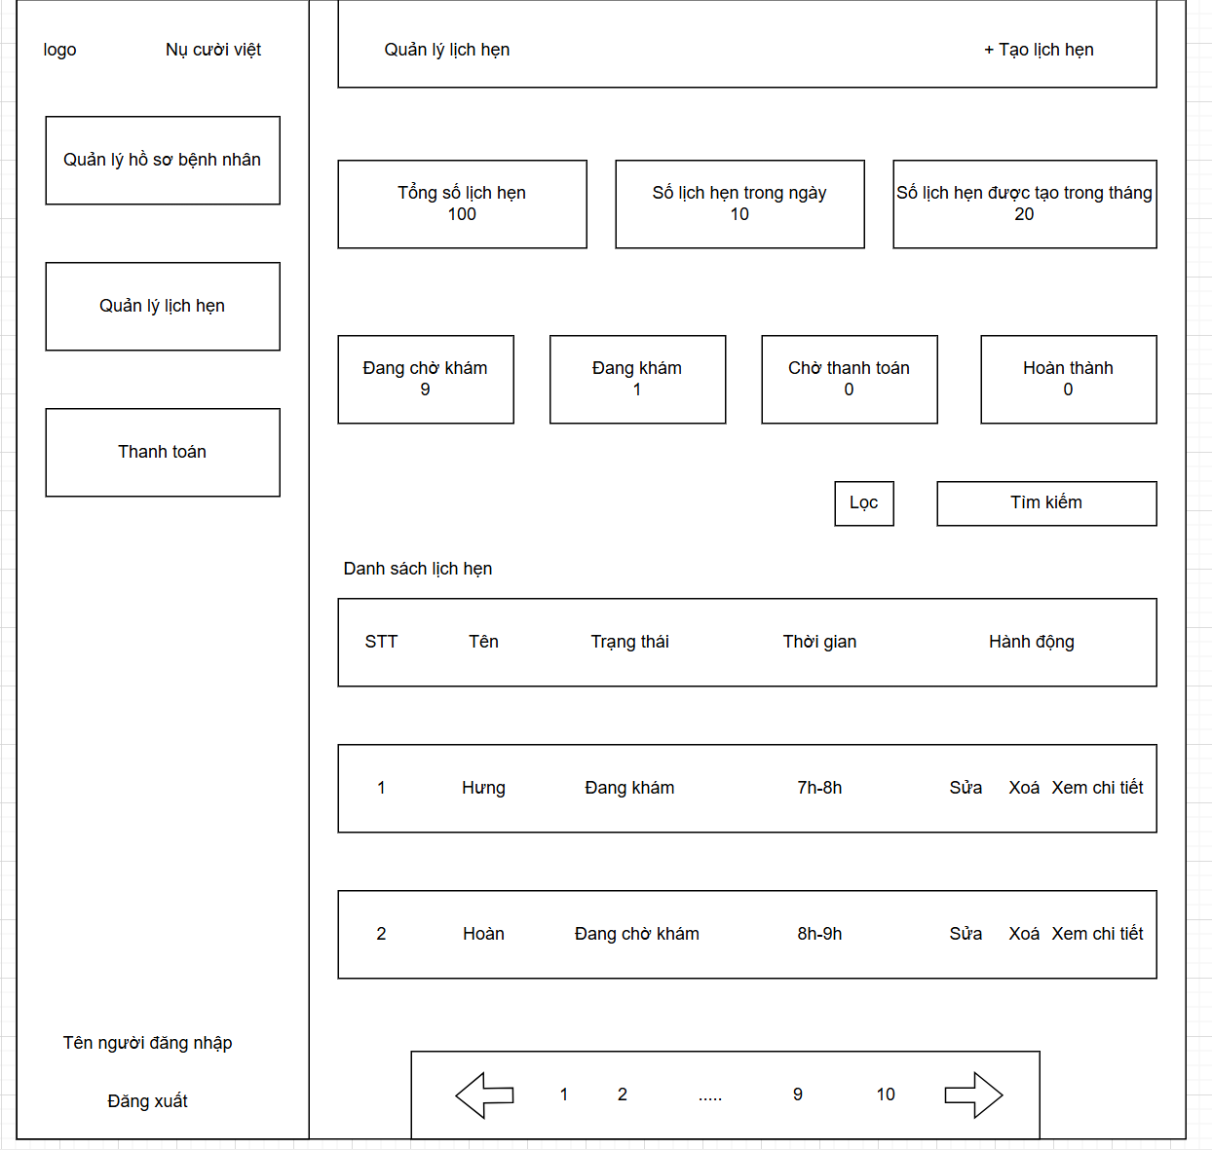
- Mô tả:

Wireframe 2: Màn hình Tạo lịch hẹn mới (Create appointment)
- [Hình ảnh: Wireframe]
- Mô tả:

Wireframe 3: Modal Huỷ lịch hẹn
- [Hình ảnh: Wireframe]
- Mô tả:
Wireframe 4: Màn hình Quản lý hồ sơ
- [Hình ảnh Wireframe]
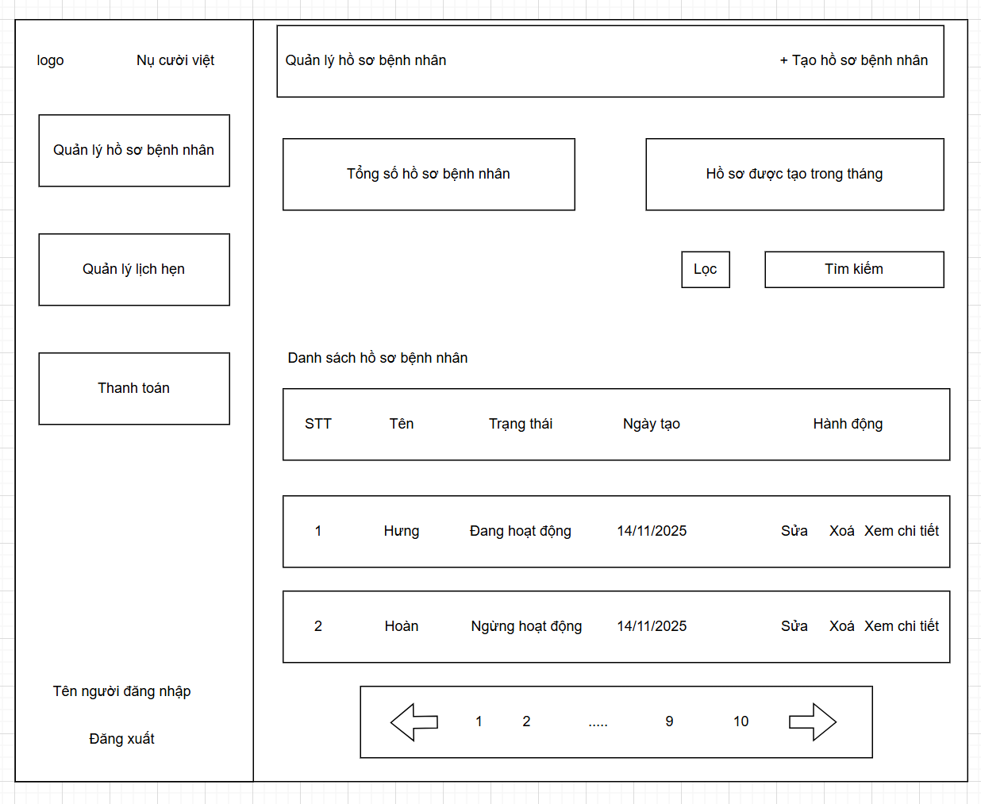
- Mô tả:

Wireframe 3: Màn hình Thanh toán
- [Hình ảnh: Wireframe]
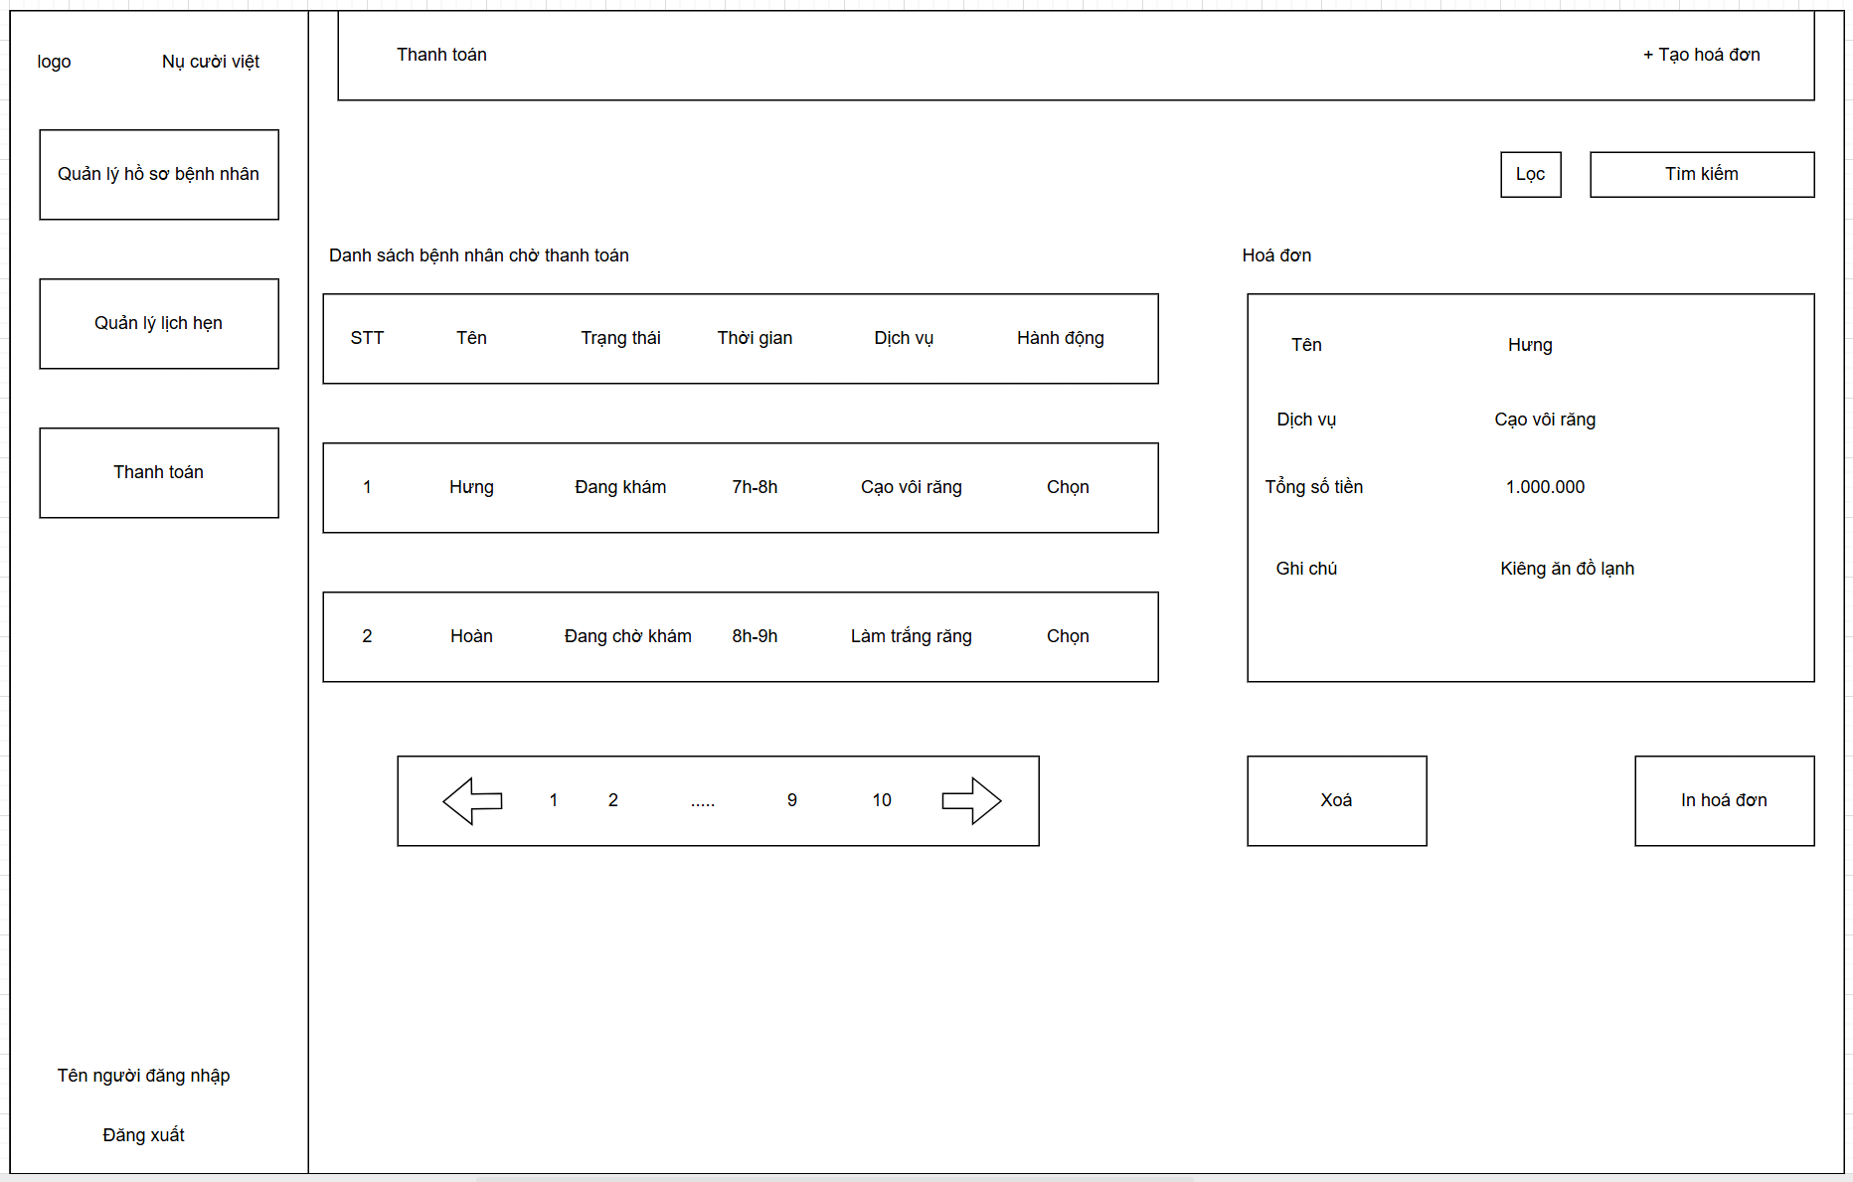
- Mô tả:
Wireframe 3: Màn hình Quản lý dịch vụ
- [Hình ảnh: Wireframe]
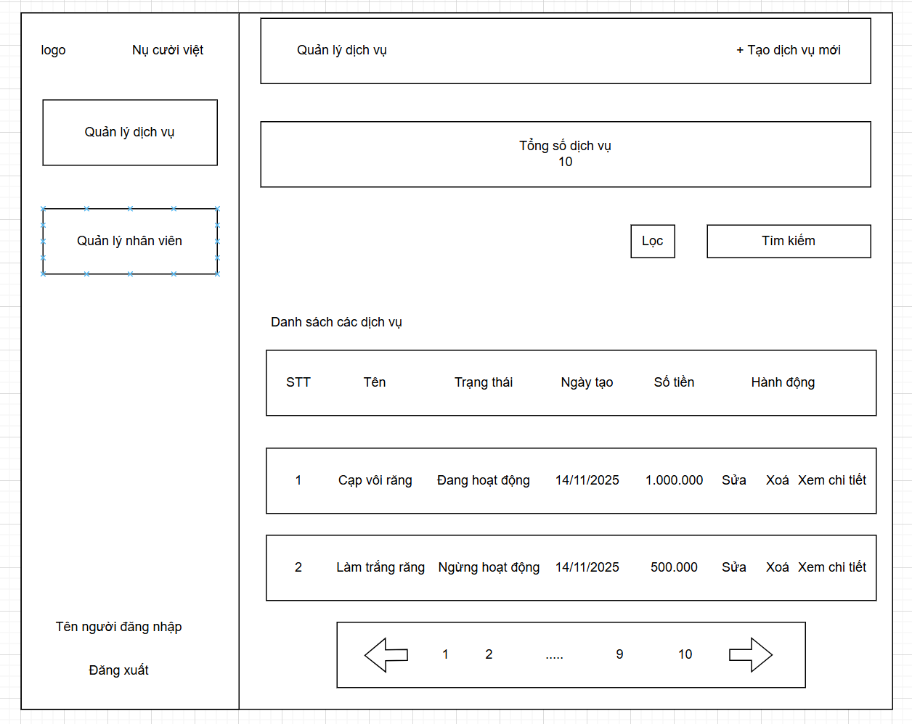
- Mô tả:
Wireframe 3: Màn hình Quản lý nhân viên
- [Hình ảnh: Wireframe]
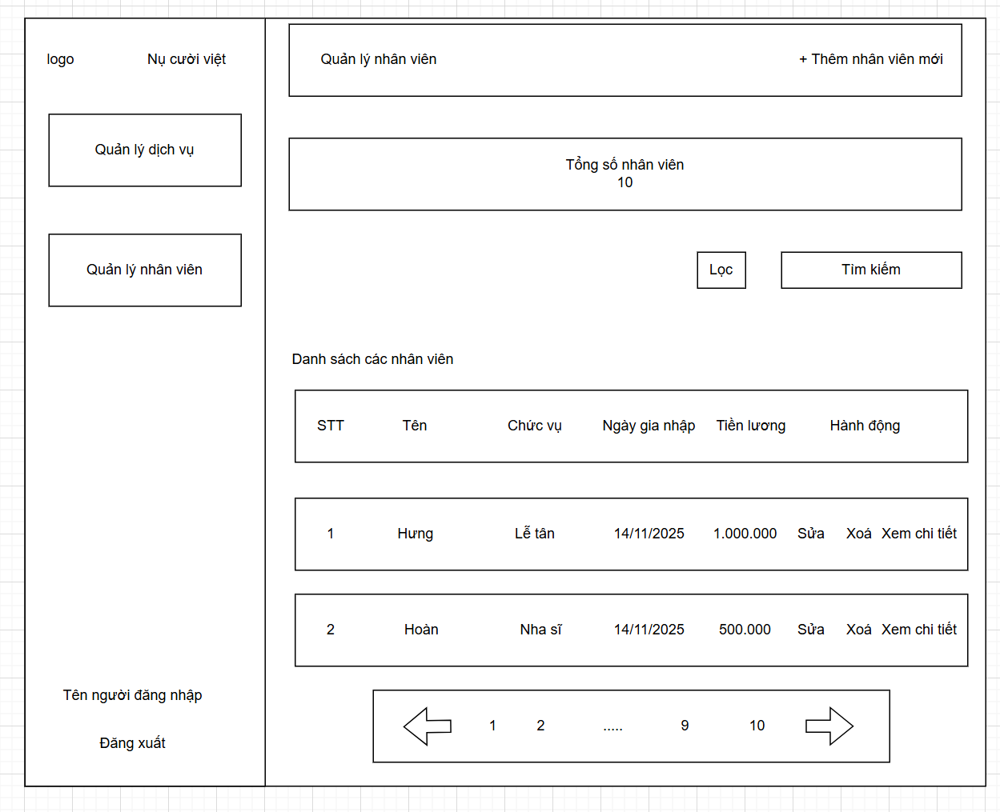
- Mô tả:

3.2. Yêu cầu chức năng
3.2.1. Tạo hồ sơ bệnh nhân
- Mô tả ngắn: Dùng để ghi nhận thông tin của bệnh nhân mới đến khám lần đầu.
- Actor chính: Lễ tân
- Điều kiện tiên quyết: Không có hồ sơ của bệnh nhân.
- Luồng sự kiện chính (Main Flow):
  - Bệnh nhân lần đầu đến phòng khám đăng kí lịch hẹn với lễ tân
  - Lễ tân tạo hồ sơ mới trên hệ thống
  - Lễ tân lấy các thông tin của người dùng để điền vào hồ sơ
    - Họ tên
    - Giới tính
    - Ngày sinh
    - Số điện thoại
    - Email
    - Địa chỉ
    - Tiền sự bệnh án (nếu có)
  - Hệ thống validate dữ liệu
  - Xác nhận tạo hồ sơ
  - Thông báo tạo hồ sơ thành công cho bệnh nhân
- Luồng sự kiện thay thế (Alternative Flows):
  - Thông tin bệnh nhân không hợp lệ:
    - Số điện thoại không đủ ký tự
    - Email không hợp lệ

  - Lỗi hệ thống khi tạo hồ sơ:
    - Lễ tân xác nhận tạo hồ sơ nhưng hệ thống gặp lỗi.
    - Hệ thống thông báo “Không thể tạo hồ sơ, thử lại”
    - Lễ tân chọn “Thử lại hoặc huỷ”

- Sơ đồ use case
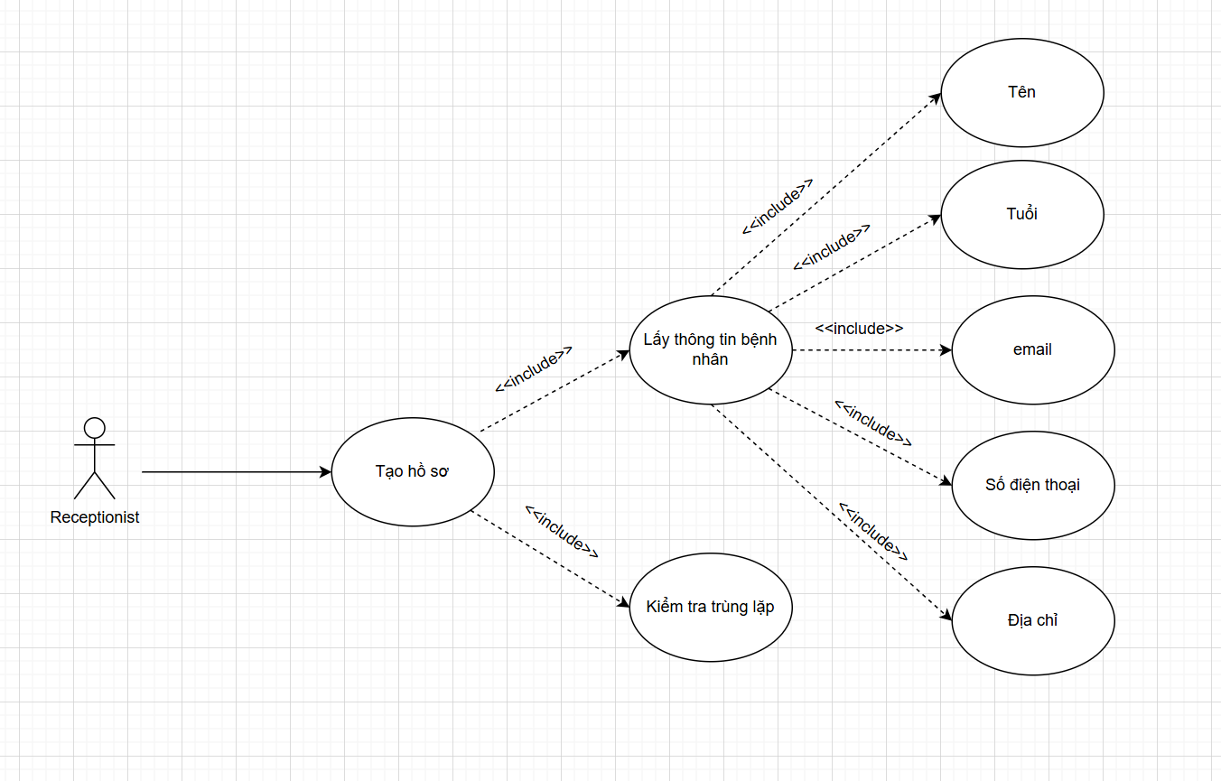

- Biểu đồ Tuần tự minh họa (Sequence Diagram):
  - [Hình ảnh: Sequence Diagram chi tiết cho Luồng chính của UC-01, thể hiện sự tương tác giữa các thành phần trong hệ thống.]
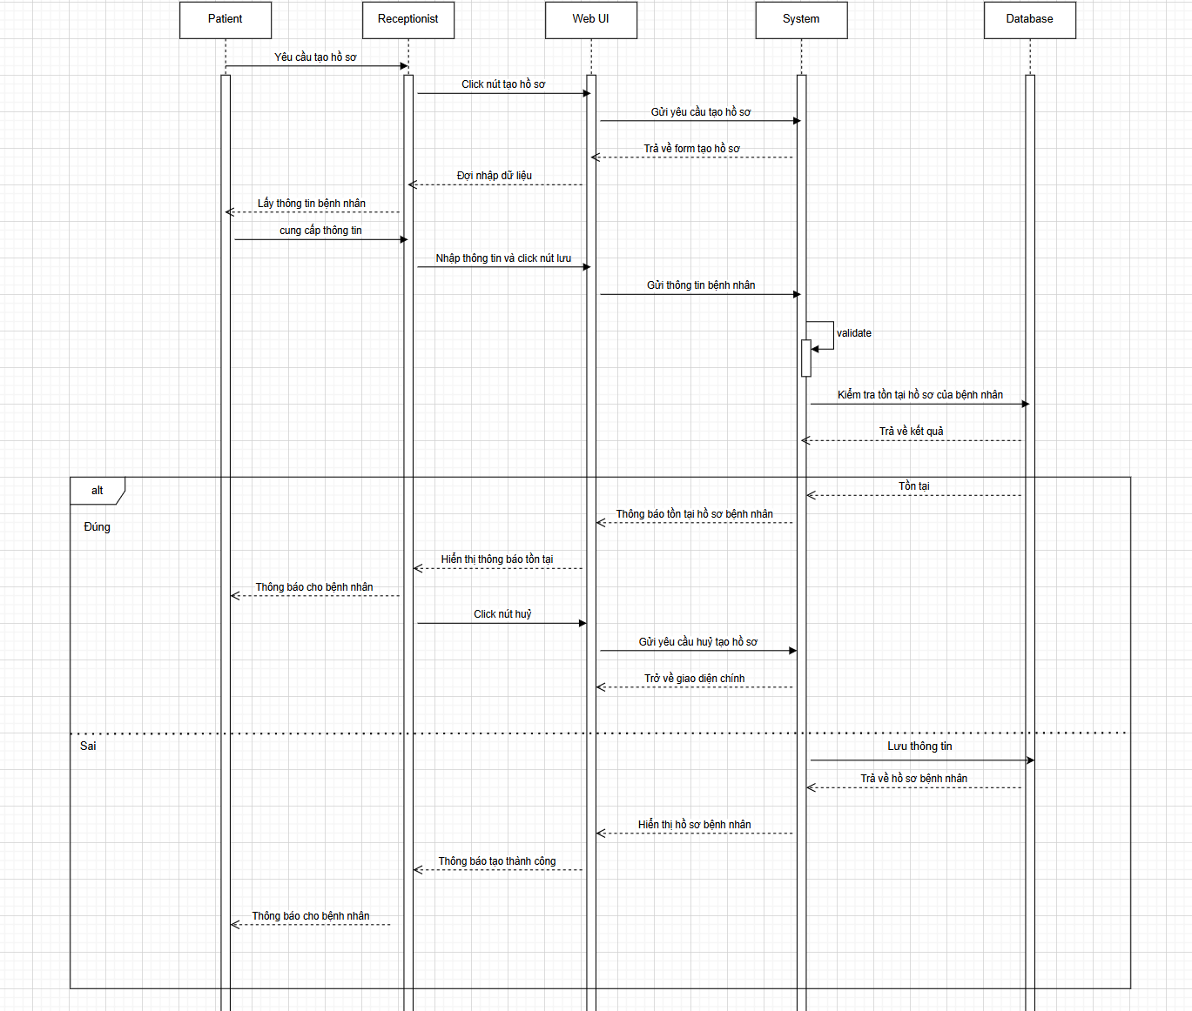

3.2.2 Tạo lịch hẹn mới
- Mô tả ngắn: Lễ tân tạo lịch hẹn mới cho bệnh nhân
- Actor chính: Lễ tân
- Điều kiện tiên quyết: Bệnh nhân đã có hồ sơ
- Luồng sự kiện chính (Main Flow):
  - Bệnh nhân đến phòng khám hoặc gọi điện đăng kí lịch hẹn với lễ tân
  - Tìm kiếm và chọn bệnh nhân
  - Lễ tân tạo lịch hẹn trên hệ thống
  - Lễ tân lấy các yêu cầu của người dùng để điều vào lịch hẹn
    - Chọn nha sĩ
    - Chọn khung giờ (khung giờ của nha sĩ phải trống)
    - Lý do tới khám
  - Hệ thống validate dữ liệu
  - Xác nhận tạo lịch hẹn
  - Thông báo tạo lịch hẹn thành công cho bệnh nhân
- Luồng sự kiện thay thế (Alternative Flows):
  - Thông tin bệnh nhân không hợp lệ:
    - Số điện thoại không đủ ký tự
    - Email không hợp lệ
    - Hệ thống thông báo lỗi.
  - Lễ tân huỷ lịch hẹn:
    - Hệ thống huỷ tất cả các thông tin đã nhập trước đó.
    - Quay lại màn hình giao diện tạo lịch hẹn
  - Lỗi hệ thống khi tạo lịch hẹn:
    - Lễ tân xác nhận tạo lịch hẹn nhưng hệ thống gặp lỗi.
    - Hệ thống thông báo “Không thể tạo lịch hẹn, thử lại”
    - Lễ tân chọn “Thử lại hoặc huỷ”

- Sơ đồ use case

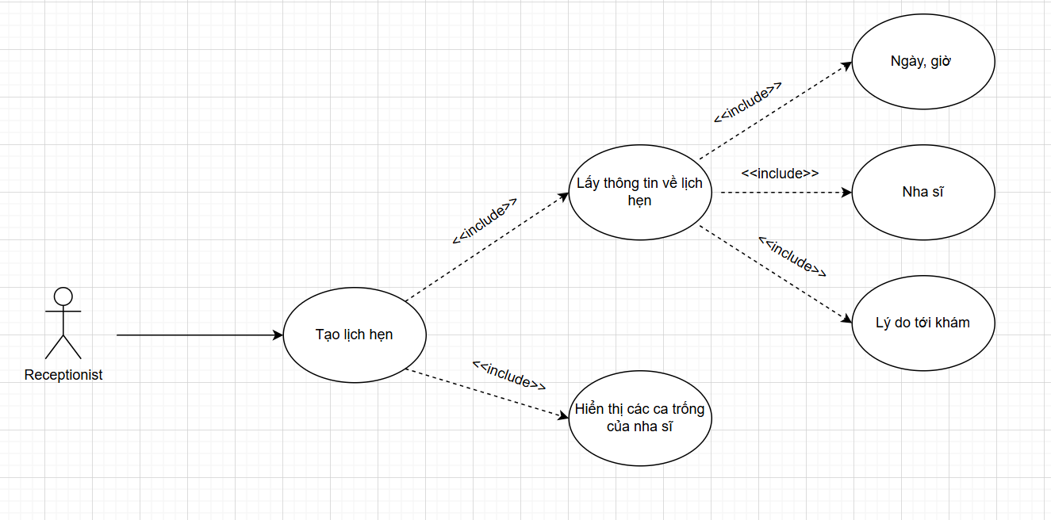
- Biểu đồ Tuần tự minh họa (Sequence Diagram):
  - [Hình ảnh: Sequence Diagram chi tiết cho Luồng chính của UC-01, thể hiện sự tương tác giữa các thành phần trong hệ thống.]
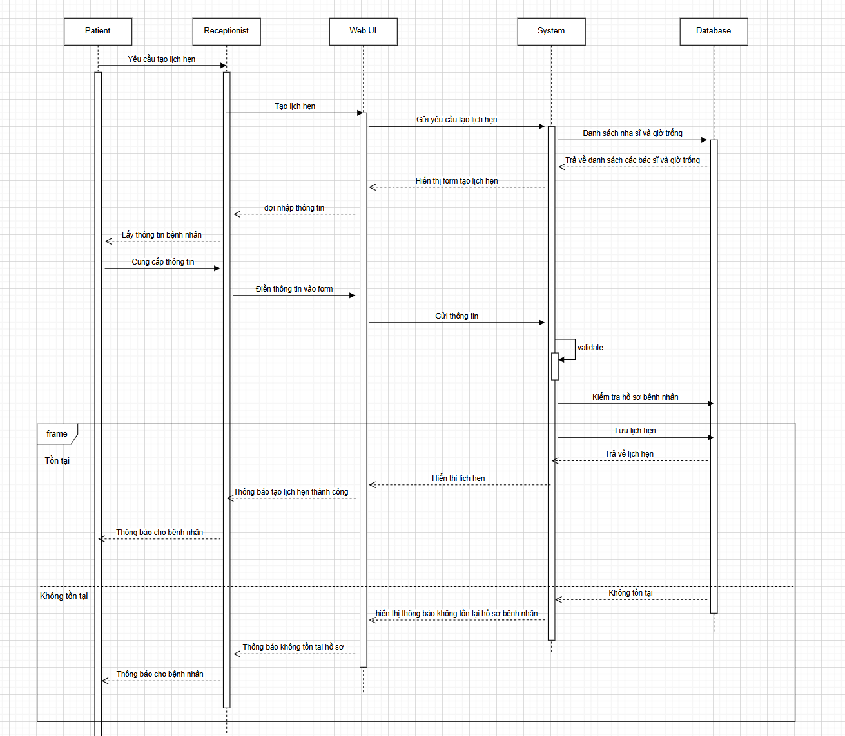

- Biểu đồ trạng thái minh họa (State Diagram):
  - [Hình ảnh: State Diagram chi tiết cho vòng đời của 1 lịch hẹn.]
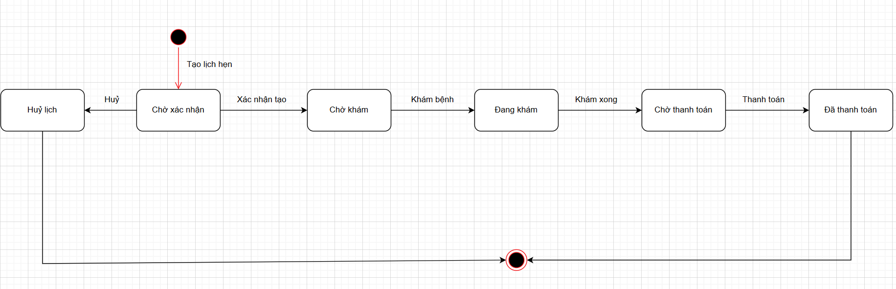
3.2.3 Sửa lịch hẹn
- Mô tả ngắn: Lễ tân sửa lịch hẹn theo yêu cầu của bệnh nhân
- Actor chính: Lễ tân
- Điều kiện tiên quyết: Bệnh nhân đã đăng ký lịch hẹn từ trước
- Luồng sự kiện chính (Main Flow):
  - Bệnh nhân đến phòng khám yêu cầu sửa lịch hẹn với lễ tân
  - Lễ tân tìm kiếm và mở lịch hẹn của bệnh nhân đó trên hệ thống
  - Hệ thống tìm kiếm lịch hẹn có tồn tại hay không
  - Nếu có tồn tại thì hiển thị thông tin của lịch hẹn đó. Nếu không thông báo cho bệnh nhân không có lịch hẹn.
  - Nếu tồn tại lịch hẹn lễ tân sửa đổi thông tin lịch khám theo yêu cầu của bệnh nhân
  - Xác nhận sửa lịch hẹn
  - Thông báo thay đổi lịch hẹn thành công cho bệnh nhân
- Luồng sự kiện thay thế (Alternative Flows):
  - Thông tin bệnh nhân không hợp lệ:
    - Số điện thoại không đủ ký tự
    - Email không hợp lệ
    - Hệ thống thông báo lỗi.
  - Lễ tân huỷ sửa đổi lịch hẹn:
    - Hệ thống huỷ tất cả các thông tin đã nhập trước đó.
    - Quay lại màn hình giao diện quản lý
  - Lỗi hệ thống khi lưu lịch hẹn:
    - Lễ tân xác nhận sửa lịch hẹn nhưng hệ thống gặp lỗi.
    - Hệ thống thông báo “Không thể sửa lịch hẹn, thử lại”
    - Lễ tân chọn “Thử lại hoặc huỷ”

- Sơ đồ use case

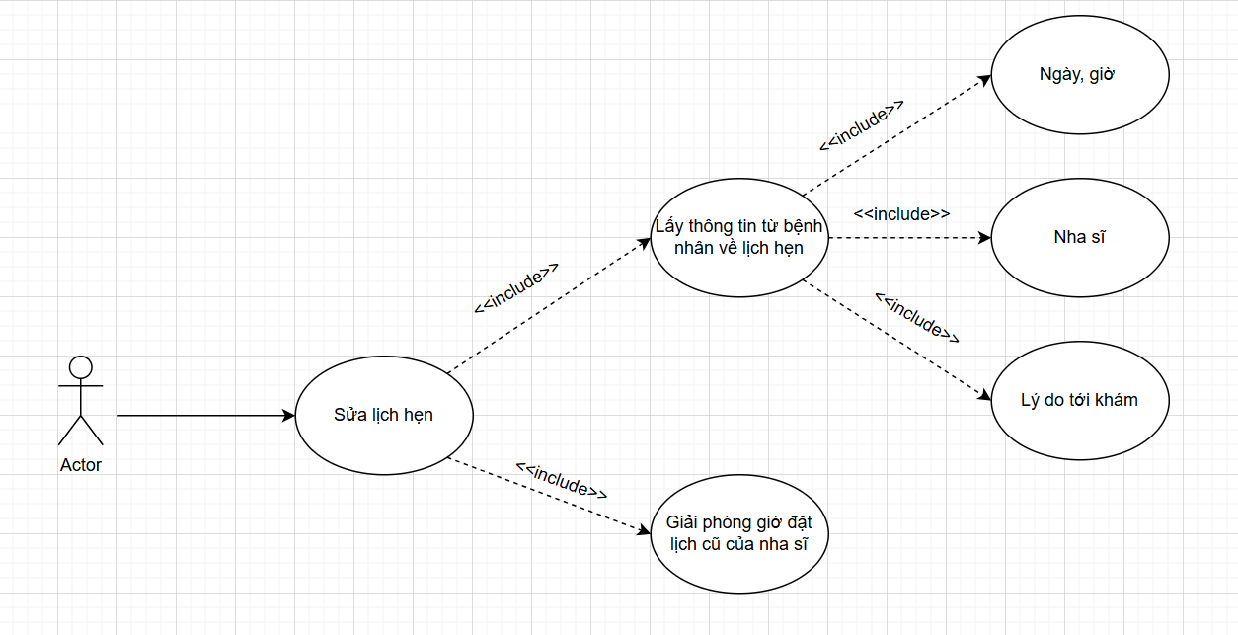

- Biểu đồ Tuần tự minh họa (Sequence Diagram):
  - [Hình ảnh: Sequence Diagram chi tiết cho Luồng chính của UC-02, thể hiện sự tương tác giữa các thành phần trong hệ thống.]
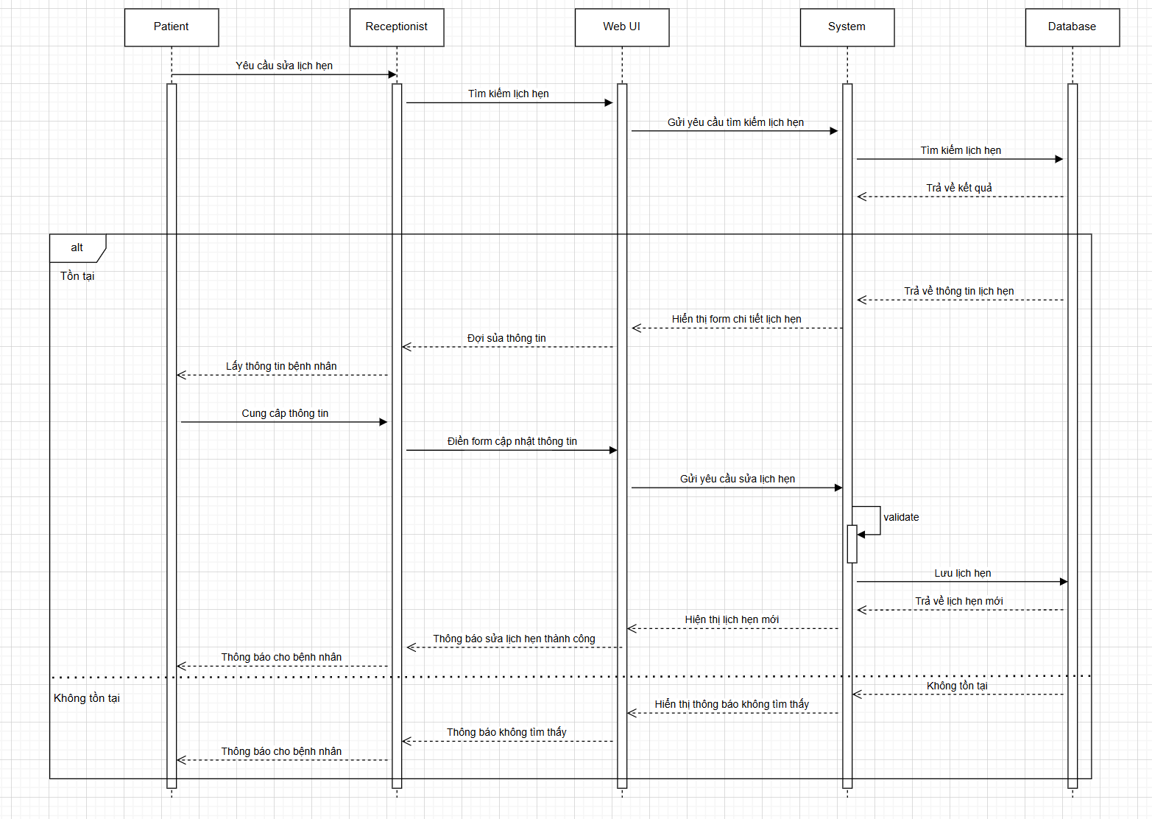

3.2.4 Xoá lịch hẹn
- Mô tả ngắn: Lễ tân xoá lịch hẹn bệnh nhân
- Actor chính: Lễ tân
- Điều kiện tiên quyết: Bệnh nhân đã đăng ký lịch hẹn từ trước
- Luồng sự kiện chính (Main Flow):
  - Bệnh nhân đến phòng khám yêu cầu xoá lịch hẹn với lễ tân
  - Lễ tân tìm kiếm lịch hẹn của bệnh đó trên hệ thống
  - Nếu có tồn tại thì hiển thị thông tin của lịch hẹn đó. Nếu không thông báo cho bệnh nhân không có lịch hẹn.
  - Xác nhận xoá lịch hẹn
  - Ngày, giờ của nha sĩ được chọn trở thành trống
  - Thông báo xoá lịch hẹn thành công cho bệnh nhân
- Luồng sự kiện thay thế (Alternative Flows):
  - Không tìm thấy lịch hẹn đó của bệnh nhân
  - Lỗi hệ thống khi xoá lịch hẹn:
    - Lễ tân xác nhận xoá lịch hẹn nhưng hệ thống gặp lỗi.
    - Hệ thống thông báo “Không thể xoá lịch hẹn, thử lại”
    - Lễ tân chọn “Thử lại hoặc huỷ”

- Sơ đồ use case

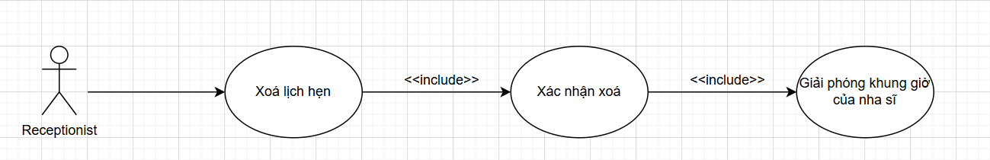

- Biểu đồ Tuần tự minh họa (Sequence Diagram):
  - [Hình ảnh: Sequence Diagram chi tiết cho Luồng chính của UC-03, thể hiện sự tương tác giữa các thành phần trong hệ thống.]
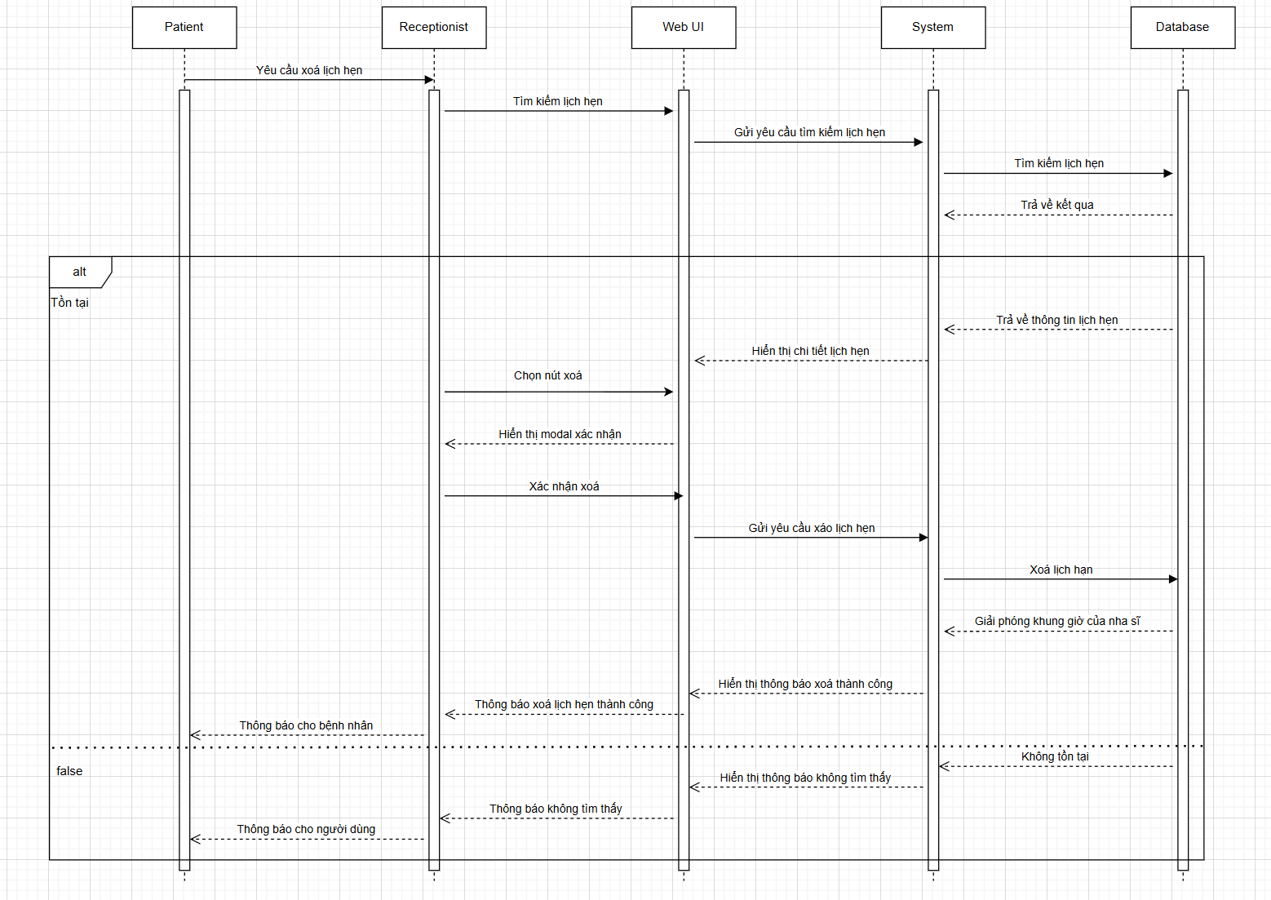

3.2.5 Check-in bệnh nhân
- Mô tả ngắn: Lễ tân thực hiện check-in bệnh nhân đã có mặt ở phòng khám.
- Actor chính: Lễ tân
- Điều kiện tiên quyết: Bệnh nhân đã có mặt ở phòng khám và có lịch hẹn từ trước
- Luồng sự kiện chính (Main Flow):
  - Lễ tân mở lịch hẹn của bệnh nhân
  - Chuyển đổi trạng thái lịch hẹn sang “Đang chờ khám”
  - Bệnh nhân được thêm vào hàng đợi
- Luồng sự kiện thay thế (Alternative Flows):
  - Không tìm thấy lịch hẹn
  - Lỗi khi chuyển trạng thái lịch hẹn
- Sơ đồ use case

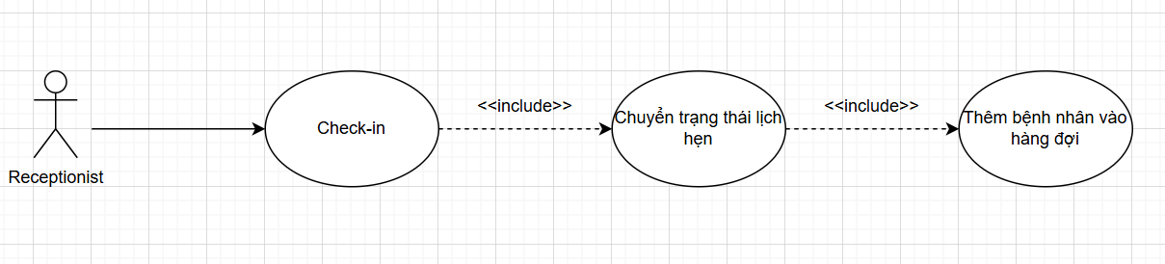

- Biểu đồ Tuần tự minh họa (Sequence Diagram):
  - [Hình ảnh: Sequence Diagram chi tiết cho Luồng chính của UC-05, thể hiện sự tương tác giữa các thành phần trong hệ thống.]

3.2.6 Tạo phiếu khám
- Mô tả ngắn: Nha sĩ tạo tạo phiếu khám mới cho bệnh nhân
- Actor chính: Nha sĩ
- Điều kiện tiên quyết: Bệnh nhân đã đăng ký được lịch với lễ tân và có mặt đúng giờ ở phòng khám
- Luồng sự kiện chính (Main Flow):
  - Bệnh nhân có mặt ở phòng khám
  - Lễ tân gọi bệnh nhân tiếp theo để chuẩn bị vào khám
    - Lễ tân chuyển đổi trạng thái của lịch hẹn thành “Đang chờ khám”
  - Bệnh nhân vào phòng khám
    - Nha sĩ chuyển đổi trạng thái lịch hẹn sang “Đang khám”
    - Nha sĩ tạo phiếu khám
    - Nha sĩ mô tả chi tiết tình trạng, các dịch vụ đã thực hiện và kê đơn thuốc vào phiếu khám
    - Sau khi khám xong nha sĩ chuyển đổi trạng thái của phiếu khám sang “Chờ thanh toán”
- Luồng sự kiện thay thế (Alternative Flows):
  - Lễ tân huỷ lịch hẹn:
    - Bệnh nhân không có mặt tại phòng khám sau 5 phút lễ tân sẽ huỷ lịch khám của bệnh nhân đó
  - Lỗi hệ thống khi lưu lịch hẹn:
    - Lễ tân xác nhận tạo lịch hẹn nhưng hệ thống gặp lỗi.
    - Hệ thống thông báo “Không thể tạo lịch hẹn, thử lại”
    - Lễ tân chọn “Thử lại hoặc huỷ”
- Sơ đồ use case
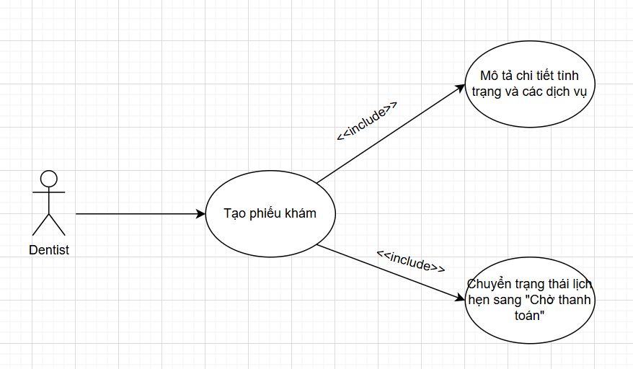
- Biểu đồ Tuần tự minh họa (Sequence Diagram):
  - [Hình ảnh: Sequence Diagram chi tiết cho Luồng chính của UC-04, thể hiện sự tương tác giữa các thành phần trong hệ thống.]
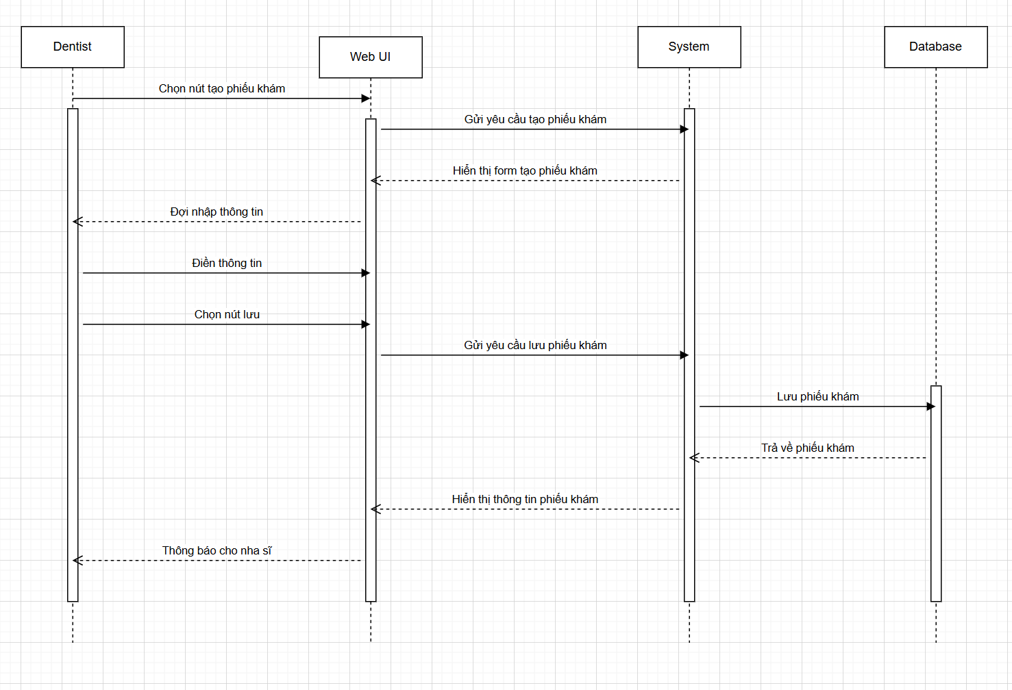

3.2.7 Tạo hoá đơn
- Mô tả ngắn: Lễ tân tạo hoá đơn thanh toán cho bệnh nhân đã khám.
- Actor chính: Lễ tân
- Điều kiện tiên quyết: Bệnh nhân đã được khám bệnh
- Luồng sự kiện chính (Main Flow):
  - Bệnh nhân được nha sĩ khám xong và chờ thanh toán
  - Lễ tân gọi bệnh nhân tiếp theo để chuẩn bị thanh toán
    - Lễ tân tạo hoá đơn dựa theo phiếu khám mà nha sĩ đã ghi
    - Xác nhận bệnh nhân đã thanh toán
    - Lễ tân chuyển đổi trạng thái của lịch hẹn thành “Đã thanh toán”
- Luồng sự kiện thay thế (Alternative Flows):
  - Lỗi hệ thống khi tạo hoá đơn
  - Lỗi hệ thống khi lưu hoá đơn
  - Lễ tân huỷ thao tác thanh toán
- Sơ đồ use case

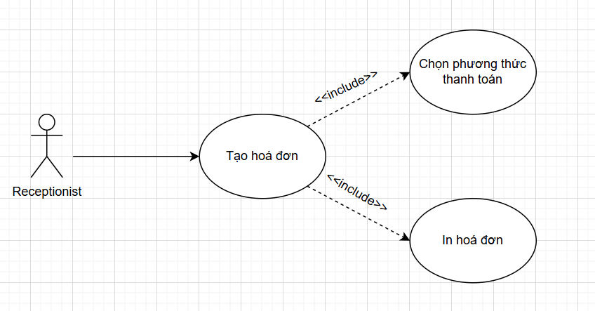

- Biểu đồ Tuần tự minh họa (Sequence Diagram):
  - [Hình ảnh: Sequence Diagram chi tiết cho Luồng chính của UC-05, thể hiện sự tương tác giữa các thành phần trong hệ thống.]
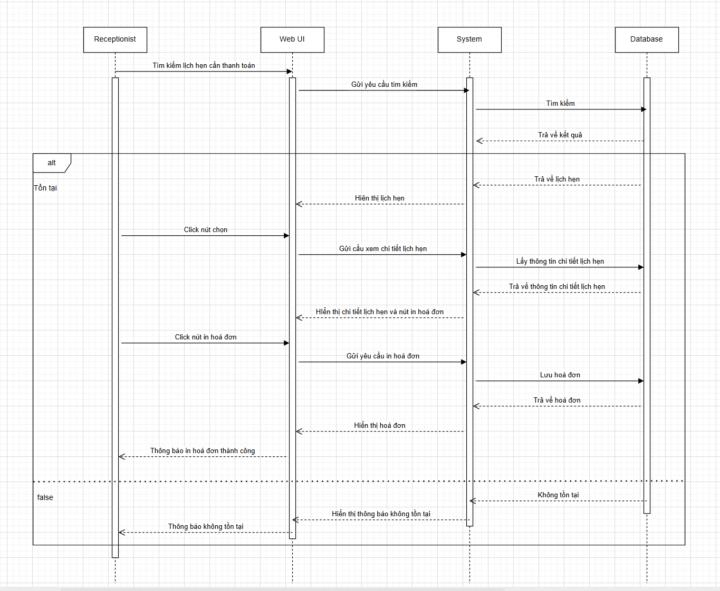
- Biểu đồ trạng thái minh họa (State Diagram):
  - [Hình ảnh: State Diagram chi tiết cho vòng đời của 1 hoá đơn.]
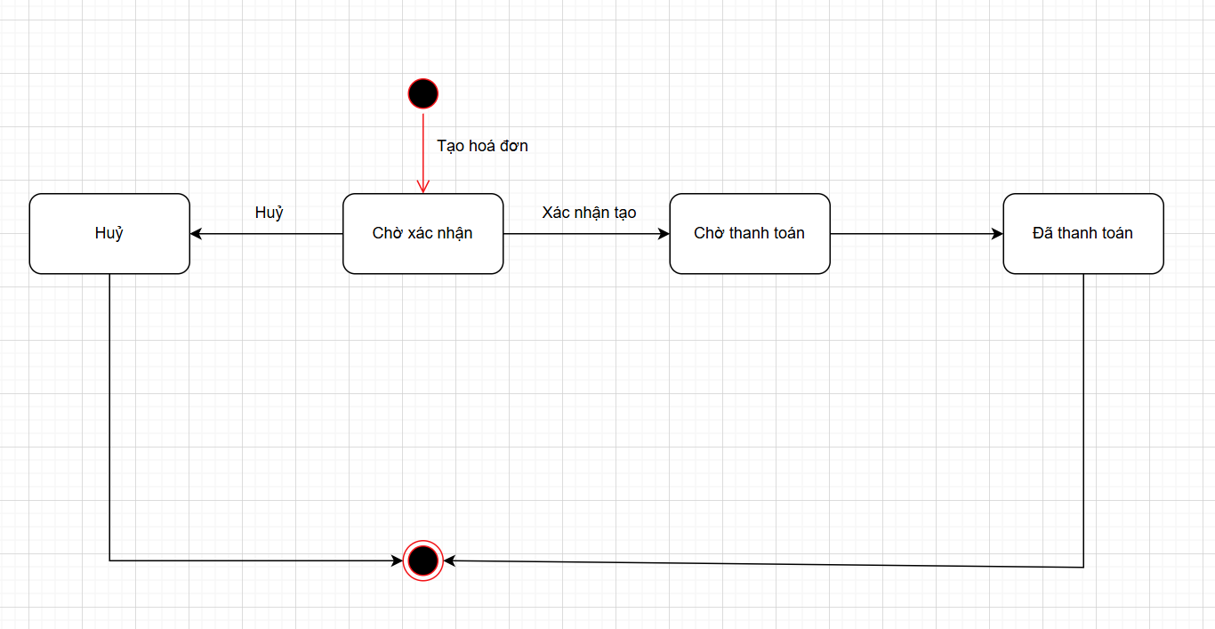
3.2.8 Quản lý dịch vụ
- Mô tả ngắn: Chức năng cho phép người quản lý thêm sửa/ sửa/ xoá các dịch vụ nha khoa và cập nhật đợn giá của chúng
- Actor chính: Quản lý
- Điều kiện tiên quyết: Quản lý đã đăng nhập thành công vào hệ thống.
- Luồng sự kiện chính (Main Flow):
  - Quản lý chọn chức năng “Thêm dịch vụ”.
  - Quản lý nhập các thông tin về dịch vụ nha khoa
  - Quản lý mô tả chi tiết về dịch vụ
  - Thêm đơn giá của dịch vụ mới được thêm
  - Quản lý chọn chức năng “Sửa dịch vụ”
  - Tìm kiếm dịch vụ cần cập nhật
  - Nếu tìm thấy quản lý nhập các thông tin cần cập nhật về dịch vụ và đơn giá của chúng.
  - Nếu không tìm thấy hệ thống thông báo không tìm thấy.
  - Quản lý nhấn nút "Cập nhật ".
10. Quản lý chọn chức năng “Xoá dịch vụ”.
11.Tìm kiến dịch vụ cần xoá
  - Xác nhận xoá dịch vụ
- Luồng sự kiện thay thế (Alternative Flows):
  - Quản lý nhập thiếu thông tin dịch vụ
  - Hệ thống gặp lỗi khi thực hiện các chức năng thêm/ sửa/ xoá
- Biểu đồ Tuần tự minh họa (Sequence Diagram):
  - [Hình ảnh: Sequence Diagram chi tiết cho Luồng chính của UC-07, thể hiện sự tương tác giữa các thành phần trong hệ thống.]
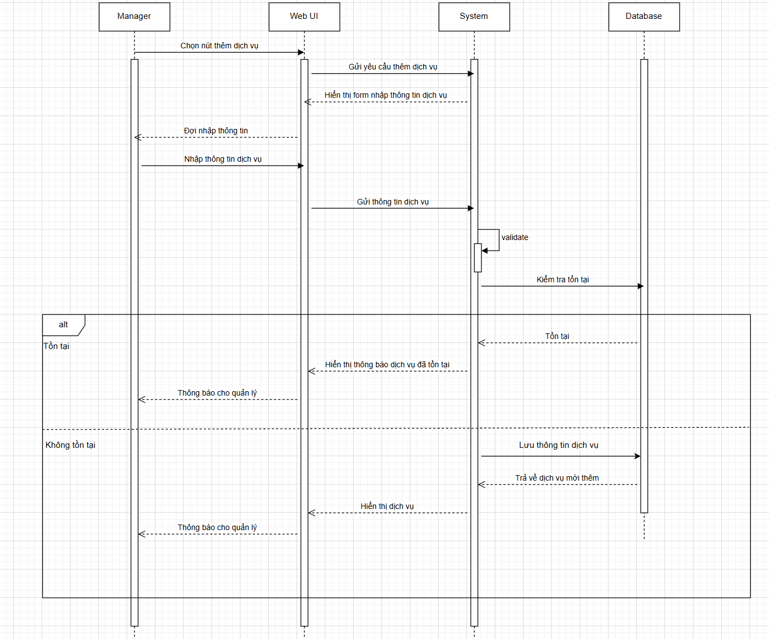
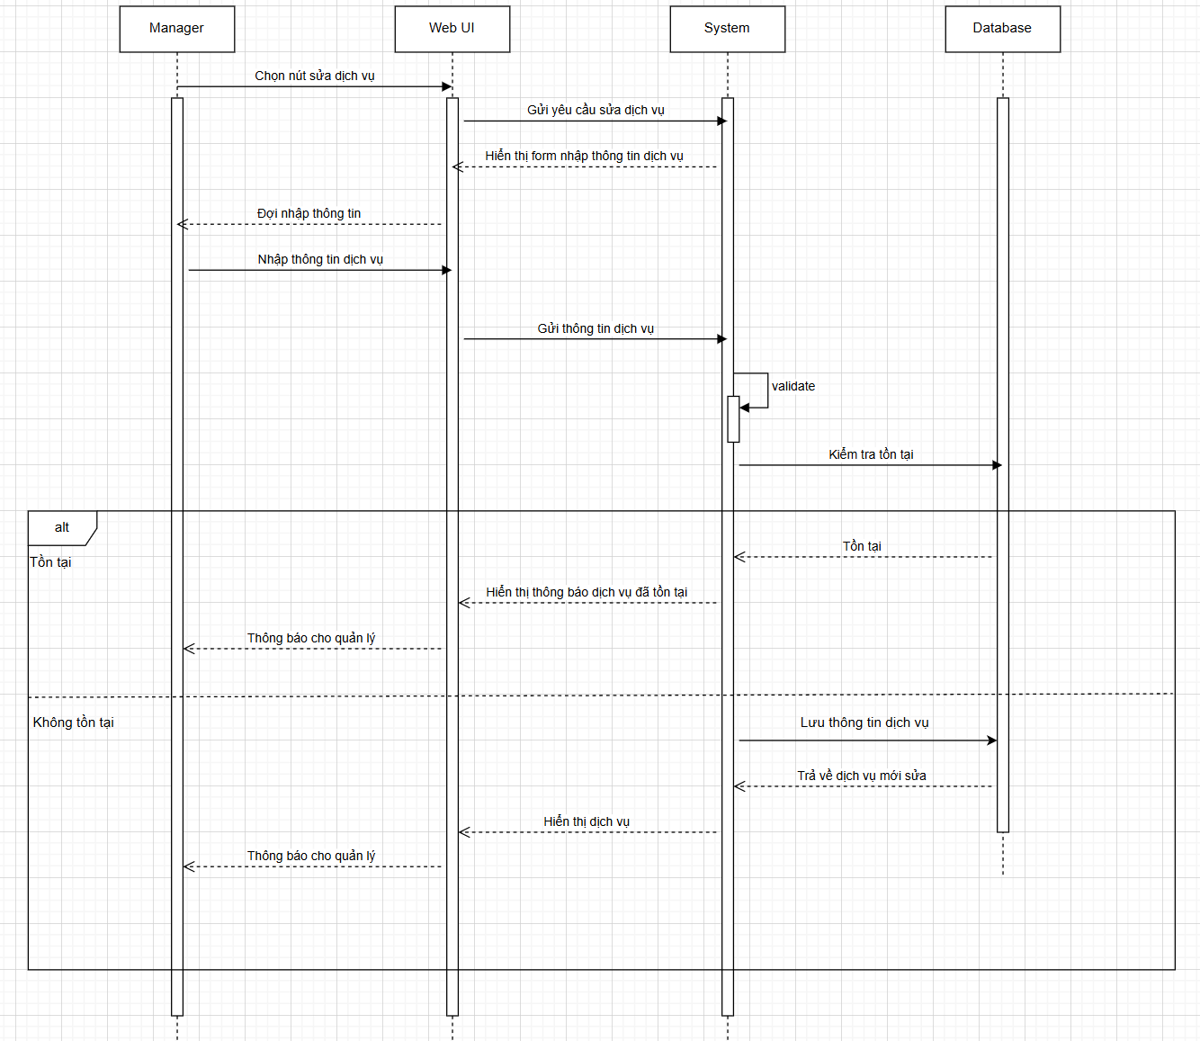
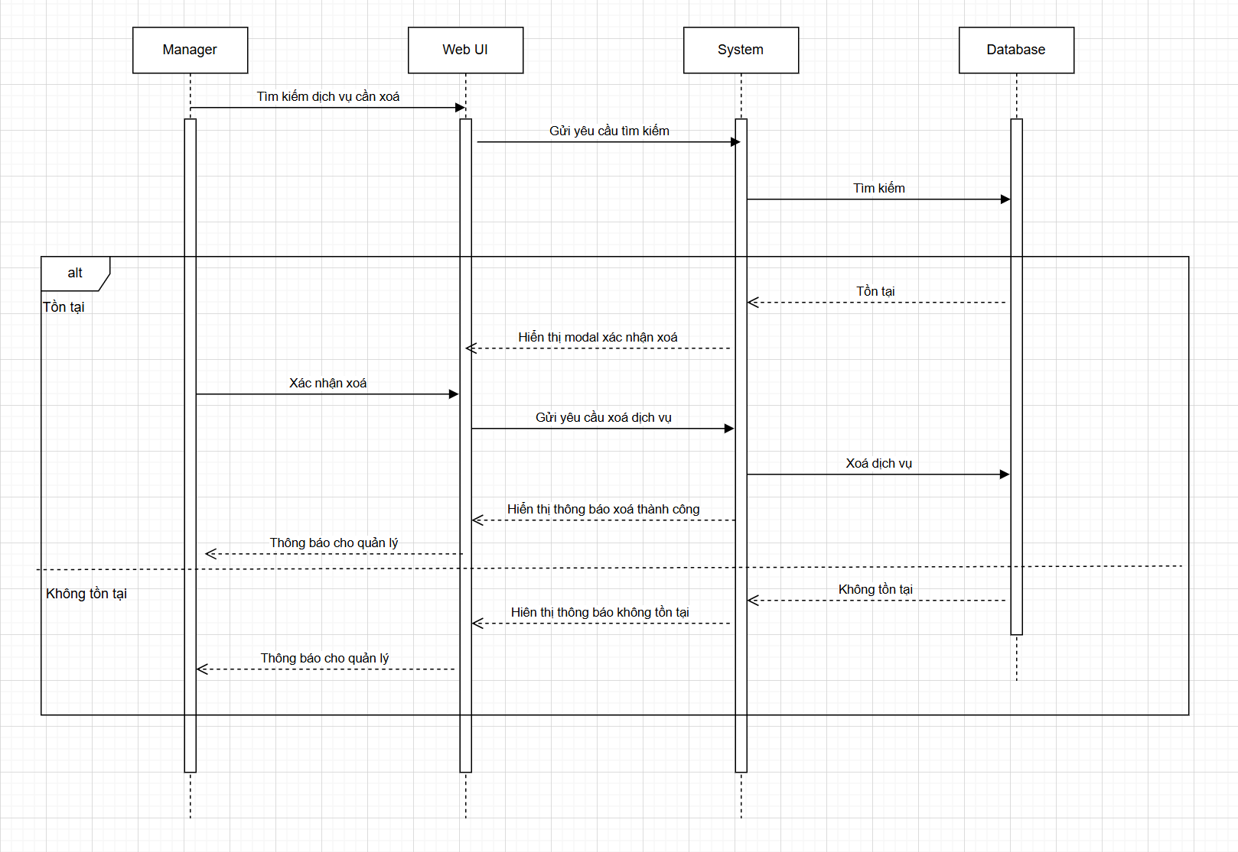
3.2.9 Quản lý nhân viên
- Mô tả ngắn: Chức năng cho phép người quản lý thêm sửa/ sửa/ xoá nhân viên và phân chức vụ
- Actor chính: Quản lý
- Điều kiện tiên quyết: Quản lý đã đăng nhập thành công vào hệ thống.
- Luồng sự kiện chính (Main Flow):
  - Quản lý chọn chức năng “Thêm nhân viên”.
  - Quản lý nhập các thông tin về nhân viên
  - Quản lý phân chức vụ
  - Quản lý nhập tiền lương
  - Quản lý chọn chức năng “Sửa nhân viên”
  - Tìm kiếm nhân viên cần cập nhật
  - Nếu tìm thấy quản lý nhập các thông tin cần cập nhật về nhân viên
  - Nếu không tìm thấy hệ thống thông báo không tìm thấy.
  - Quản lý nhấn nút "Cập nhật ".
10. Quản lý chọn chức năng “Xoá nhân viên”.
11.Tìm kiến nhân viên cần xoá
  - Xác nhận xoá nhân viên
- Luồng sự kiện thay thế (Alternative Flows):
  - Quản lý nhập thiếu thông tin nhân viên
  - Hệ thống gặp lỗi khi thực hiện các chức năng thêm/ sửa/ xoá
- Biểu đồ Tuần tự minh họa (Sequence Diagram):
  - [Hình ảnh: Sequence Diagram chi tiết cho Luồng chính của UC-08, thể hiện sự tương tác giữa các thành phần trong hệ thống.]
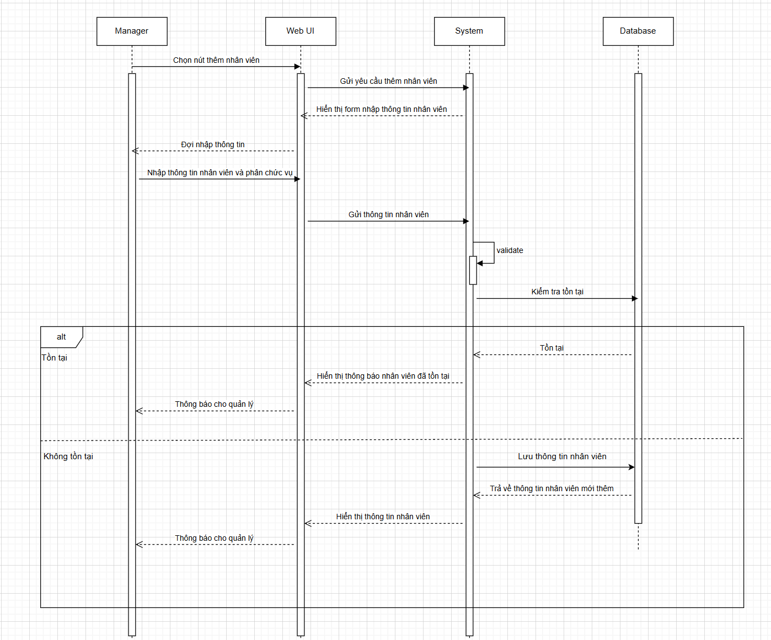
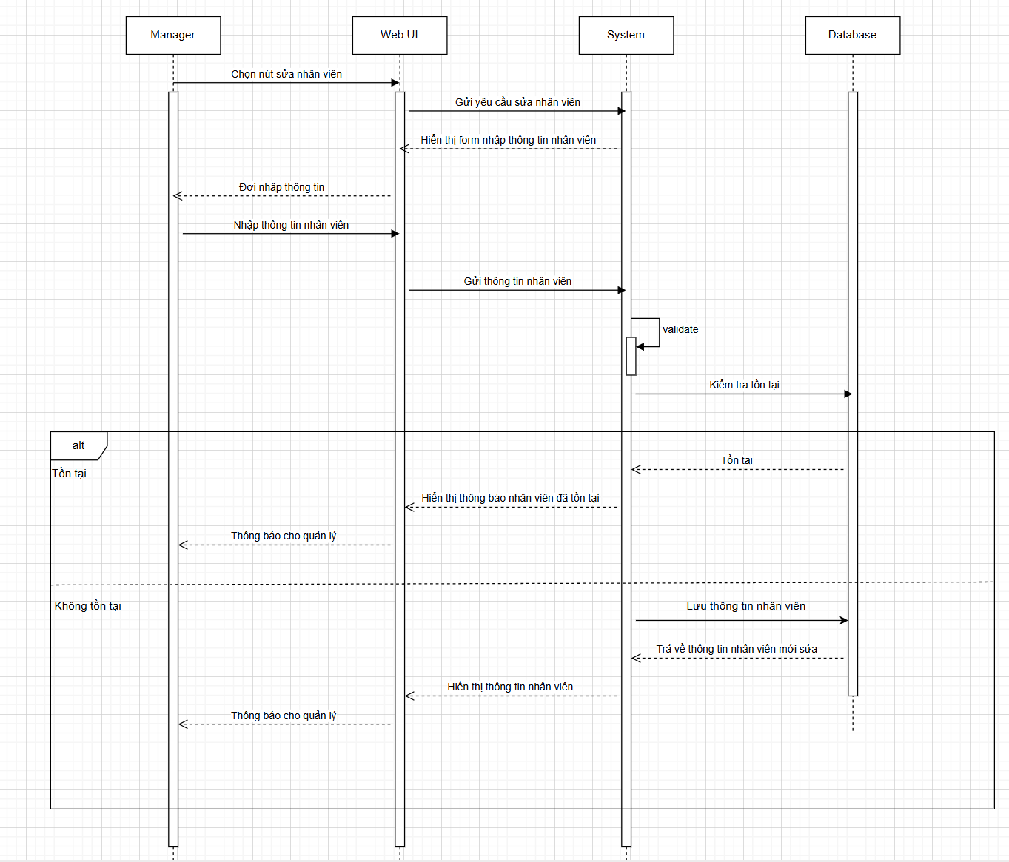
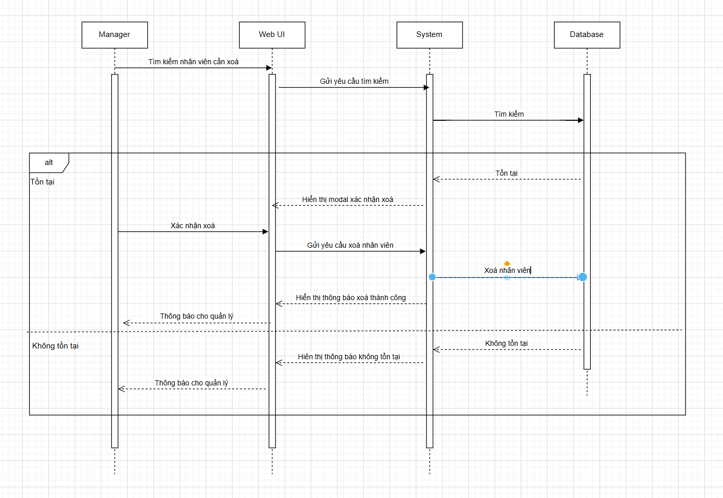

3.3. Yêu cầu Phi chức năng
- PER-01 (Hiệu năng): Thời gian phản hồi cho các thao tác tìm kiếm phải dưới 2 giây.
- USA-01 (Tính khả dụng): Quy trình đặt lịch hẹn cho bệnh nhân mới (bao gồm cả việc tạo hồ sơ) phải được hoàn thành trong vòng dưới 3 phút.
- SEC-01 (Bảo mật): Chỉ có Nha sĩ mới được xem và chỉnh sửa các ghi chú điều trị trong Phiếu khám. Nhân viên lễ tân chỉ xem được thông tin tổng quan. Thông tin bệnh nhân là nhạy cảm, cần được bảo vệ.
- REL-01 (Độ tin cậy): Hệ thống phải có thời gian hoạt động (uptime) đạt 99.5%. Dữ liệu phải được sao lưu tự động hàng ngày.

3.4. Yêu cầu về Cơ sở dữ liệu Logic
Hệ thống yêu cầu một CSDL quan hệ để quản lý dữ liệu một cách nhất quán và toàn vẹn.
Liệt kê các thực thể:
- Lễ tân
- Nha sĩ
- Bệnh nhân
- Phiếu khám
- Đơn thuốc
- Thuốc
- Service
Liệt kê các mỗi quan hệ:
Các thực thể | Mô tả | Mối quan hệ
Lễ tân – Lịch hẹn | Lễ tân có thể tạo nhiều lịch hẹn | 1 - N
Bệnh nhân – Lịch hẹn | 1 bệnh nhân có thể đăng ký nhiều lịch hẹn | 1 - N
Nha sĩ – Lịch hẹn | 1 nha sĩ có thể có nhiều lịch hẹn | 1 - N
Lịch hẹn – Phiếu khám | 1 lịch hẹn chỉ có duy nhất 1 phiếu khám | 1 - 1
Phiếu khám – Hoá đơn | 1 phiếu khám chỉ có duy nhất hoá đơn | 1 - 1
Phiếu khám – Dịch vụ | 1 phiếu khám có thể có nhiều dịch vụ và dịch vụ đó có thể nằm trong nhiều phiếu khám | N - M
Phiếu khám – Đơn thuốc | 1 phiếu khám chỉ có duy nhất 1 đơn thuốc | 1 - 1
Đơn thuốc – Thuốc | 1 đơn thuốc có thể có nhiều loại thuốc và 1 loại thuốc có thể nằm trong nhiều đơn thuốc | N – M

- [Hình ảnh: Biểu đồ ERD chi tiết sử dụng ký hiệu Chân quạ]
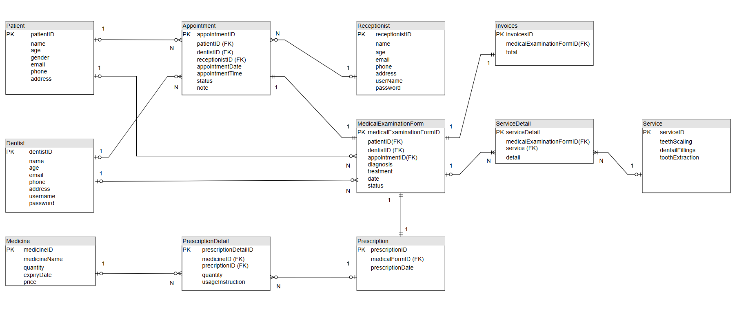

- Mô tả các thực thể và mối quan hệ chính:
- Ghi chú về Chuẩn hóa:

PHỤ LỤC (APPENDIX)
A. Biểu đồ Lớp (Class Diagram - Domain Model)
Mô hình này mô tả các thực thể nghiệp vụ cốt lõi và mối quan hệ logic giữa chúng từ góc nhìn hướng đối tượng, làm nền tảng cho việc thiết kế Tầng Nghiệp vụ.
- [Hình ảnh: Biểu đồ Class Diagram chi tiết với Multiplicity]

